Číslo projektu: CZ.1.07./1.5.00/34.0938 Název projektu: Zlepšení podmínek pro vzdělávání na SUŠ, Ostrava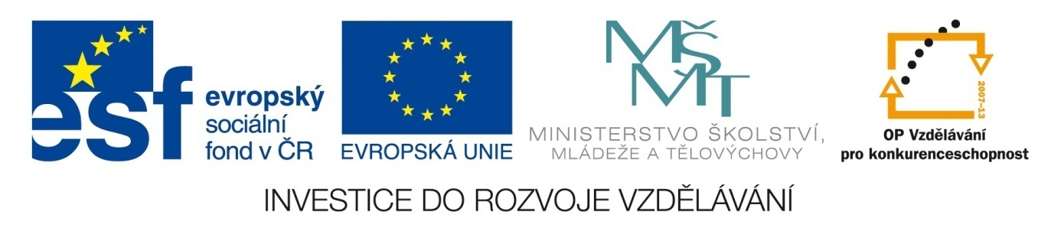

LITERATURA – MODERNÍ LYRIKA

Pracovní list pro žáky
Projděte si prezentaci LITERATURA – LYRICKÉ A LYRICKO-EPICKÉ ŽÁNRY, přečtěte následující ukázky a vypracujte úkoly.
Ukázka 1

Antonín Sova

U řek

U řek mám večer vlažný rád,
u řek, kde plno mušlí leží,
kde zvolna z řeky vstává chlad
a bílá pěna z dálky sněží.

U řek mám břízy nejraděj
a olše, do nichž stín se dere,
a cvrčků šum a vážek rej
a v dálce města rysy šeré.

Rád u řek rybáře já zřím
za clonou par s lodičkou línou
se ploužit šerem večerním,
kdy červánky v mze modré hynou.

A večer když se nachýlí
a měsíc v řece kdy se houpá,
ten noční chodec, napilý
modravou parou, z vod jež stoupá:

rád spřádám rytmus hudby pln
při vzpomínkách a sladké tuše,
při šplounání ztišených vln
a při vzrušení celé duše.

(SOVA, A., Básně. Praha: Československý spisovatel, 1953.)
Ukázka 2

F. Gellner

Pozdrav rodnému kraji

Den slunce je a vůně plný.
Oslněn kráčím krásou dne.
Obilím táhnou dlouhé vlny
po lánech půdy úrodné.

Můj rodný kraj! Chci v duši vtěsnat
požitek turisty a dost.
Vzpomínat hnusno. Dobře je snad,
že k srdci mému nepřirost.

Láskou jej nezdravím, leč smíchem. -
Mně vstříc po žluté silnici
jde měšták s naduřelým břichem
se svojí tlustou samicí.

Dost možná: Zde se narodili
a žili v tupém štěstí svém.
Několik bytů zalidnili
životaschopným potomstvem.

A až když naplní svá léta,
pak spát zde budou v pokoji
a ještě vděčně ten kout světa
svou vlastní mrchou pohnojí.
(GELLNER, F., Po nás ať přijde potopa. Blansko: Ad fontes, 2002.)
Úkoly:
1. V klidu si přečtěte obě dvě básně, nechte text na sebe působit. Vyjádřete své prožitky.
2. Tématem obou básní je vztah k rodnému kraji. Srovnejte jejich přístup k tomuto tématu. Který je vám sympatický a čím? O jaký typ lyriky se jedná?
3. Mezi Sovou a Gellnerem je rozdíl jedné generace. Nás od nich dělí víc než 100 let. Obstojí tyto básně ještě dnes? V čem je jejich modernost?
4. Najděte prvky impresionismu a prvky buřičské. (Které budete hledat v které básni?)
5. Analyzujte formu básní: určete rýmové schéma, ne/pravidelnost strofy a verše.
6. Hledejte v Sovově básni umělecké prostředky.
poetismy barevnost personifikace anafora
metafora epiteton inverze kontrasty
Hledejte obrazy zvukové a hmatové.
Literatura a zdroje:
SOVA, A., Básně. Praha: Československý spisovatel, 1953.
GELLNER, F., Po nás ať přijde potopa. Blansko: Ad fontes, 2002.

